# CPU设计文档

## 模块规格

1. IFU（取指令单元）：内部包括 PC（程序计数器）、IM(指令存储器)及相关逻辑。

PC 用寄存器实现，具有复位功能。

起始地址：0x00000000。

IM用 ROM 实现，容量为 32bit * 32。

因 IM 实际地址宽度仅为 5 位，故使用恰当的方法将 PC 中储存的地址同 IM 联系起来。

表1 IFU

|  |  |  |
| --- | --- | --- |
| 序号 | Input/output | 功能描述 |
| 1 | reset | 当复位信号有效时，PC被设置为0x00000000 |
| 2 | clk | 时钟信号 |
| 3 | NEWpc | 下一个pc值，在时钟上升沿来时存入pc |
| 4 | pc | 输出pc信号 |
| 5 | out | 输出IM中取出的指令 |

设计如图：

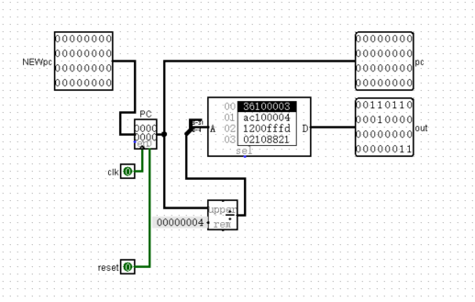

图1.IFU设计

2. GRF（通用寄存器组，也称为寄存器文件、寄存器堆）

用具有写使能的寄存器实现，寄存器总数为 32 个。

0 号寄存器的值始终保持为 0,通过使其clear端始终为1实现。其他寄存器初始值均为 0，无需专门设置。

表2 GRF

|  |  |  |
| --- | --- | --- |
| 序号 | Input/output | 功能描述 |
| 1 | reset | 当复位信号有效时，PC被设置为0x00000000 |
| 2 | clk | 时钟信号 |
| 3 | A1 | 读地址信号 |
| 4 | A2 | 读地址信号 |
| 5 | A3 | 写地址信号 |
| 6 | WD | 写使能信号 |
| 7 | RD1 | 数据输出 |
| 8 | RD2 | 数据输出 |

设计如图：

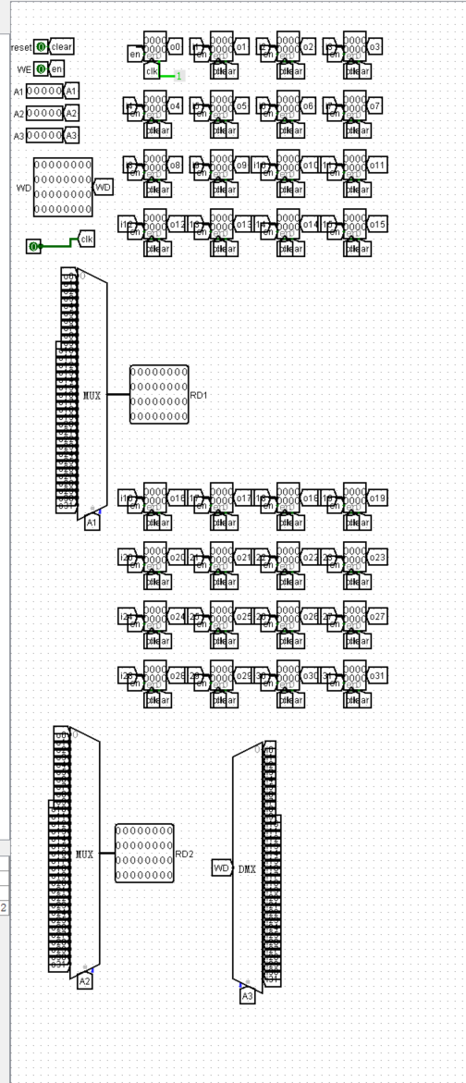

图2.GRF

3. ALU（算术逻辑单元）

提供 32 位加、减、或运算及大小比较功能。

可以不支持溢出（不检测溢出）。

表3 ALU

|  |  |  |
| --- | --- | --- |
| 序号 | Input/output | 功能描述 |
| 1 | In1 | 输入数据1 |
| 2 | In2 | 输入数据2 |
| 3 | ALUcontrol | 选择输出，0000选与运算，0001选或运算，0010选加法运算，0110选减法运算 |
| 4 | Out | 输出计算结果 |
| 5 | Zero | 若两输入数据相等则输出1，否则输出0 |

设计如图：

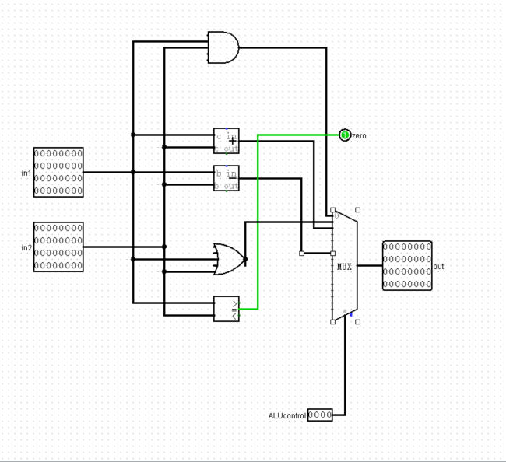

图3.ALU

4. DM（数据存储器）

使用 RAM 实现，容量为 32bit * 32。

起始地址：0x00000000。

RAM 使用双端口模式，即设置 RAM 的 Data Interface 属性为 Separate load and store ports。

表4 DM

|  |  |  |
| --- | --- | --- |
| 序号 | Input/output | 功能描述 |
| 1 | Add | 访问地址 |
| 2 | Data | 输入数据 |
| 3 | Write | 写使能信号，当为1时，会在时钟上升沿存储数据 |
| 4 | Read | 读使能信号，从RAM中读出数据 |
| 5 | Clk | 时钟信号 |
| 6 | Reset | 重置信号，为1时清除RAM中所有数据 |
| 7 | Select | 选择信号，为1时选择从RAM中读出的信号作为输出，否则将输入add作为输出 |
| 8 | Out | 输出数据 |
| 9 | Memadd | 输出RAM被访问的地址 |

设计如图：

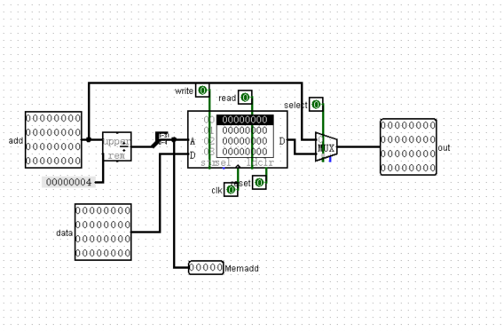

图4.DM

5. EXT以及ALUController：

使用 logisim 内置的 Bit Extender

表5 extender

|  |  |  |
| --- | --- | --- |
| 序号 | Input/output | 功能描述 |
| 1 | dataIn | 输入指令码 |
| 2 | Ori | 当指令为ori时为1，进行0扩展，否则进行符号扩展 |
| 3 | Lui | 当指令为lui时为1，在低位扩展16个0，否则进行其他扩展 |
| 4 | Out | 输出拓展后的立即数 |

表6 ALUController

|  |  |  |
| --- | --- | --- |
| 序号 | Input/output | 功能描述 |
| 1 | Func | 输入指令码后6位 |
| 2 | ALUOp | 连接controller中的输出信号ALUOp |
| 3 | ALUout | 输出ALU操作码 |

设计如图：

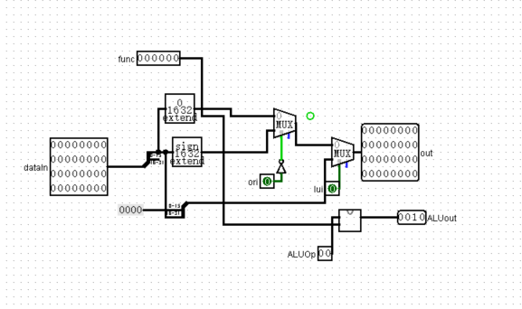

图5.EXT

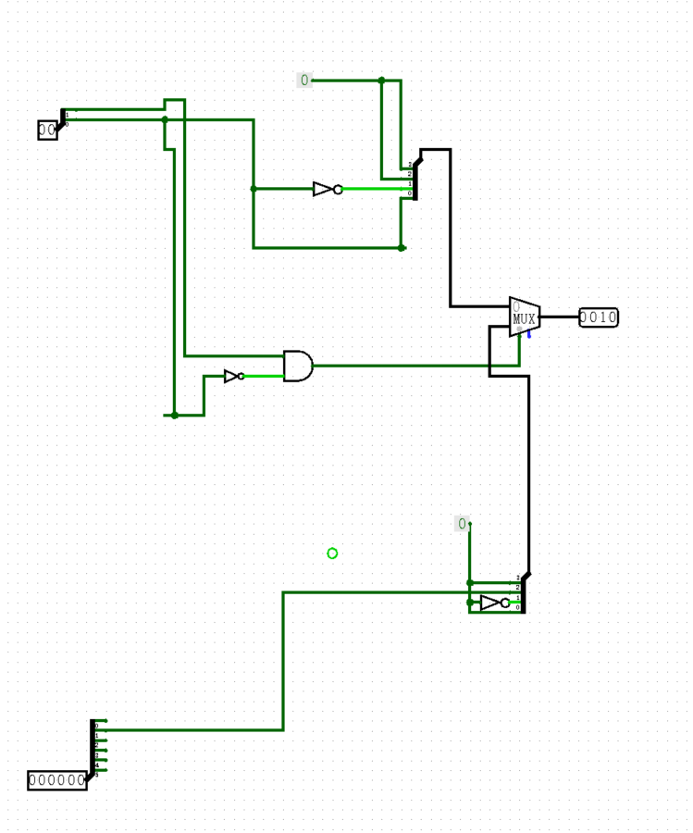

图6.ALUController

## 控制器设计

真值表：

|  |  |  |  |  |  |  |
| --- | --- | --- | --- | --- | --- | --- |
|  | R-mat | Ori | Lw | Sw | Beq | Lui |
| RegDst | 1 | 0 | 0 | X | x | 0 |
| ALUSrc | 0 | 1 | 1 | 1 | 0 | 1 |
| MentoReg | 0 | 0 | 1 | X | x | 0 |
| RegWrite | 1 | 1 | 1 | 0 | 0 | 1 |
| MenRead | 0 | 0 | 1 | 0 | 0 | 0 |
| MemWrite | 0 | 0 | 0 | 1 | 0 | 0 |
| Branch | 0 | 0 | 0 | 0 | 1 | 0 |
| ALUOp1 | 1 | 0 | 0 | 0 | 0 | 0 |
| ALUOp2 | 0 | 1 | 0 | 0 | 0 | 0 |
| LUI | 0 | 0 | 0 | 0 | 0 | 1 |

通过和逻辑识别指令码前六位：

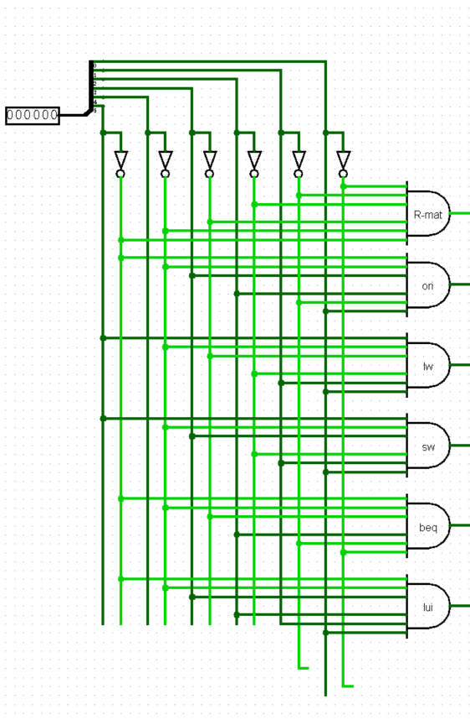

图7.control-and

通过或逻辑生成输出信号：

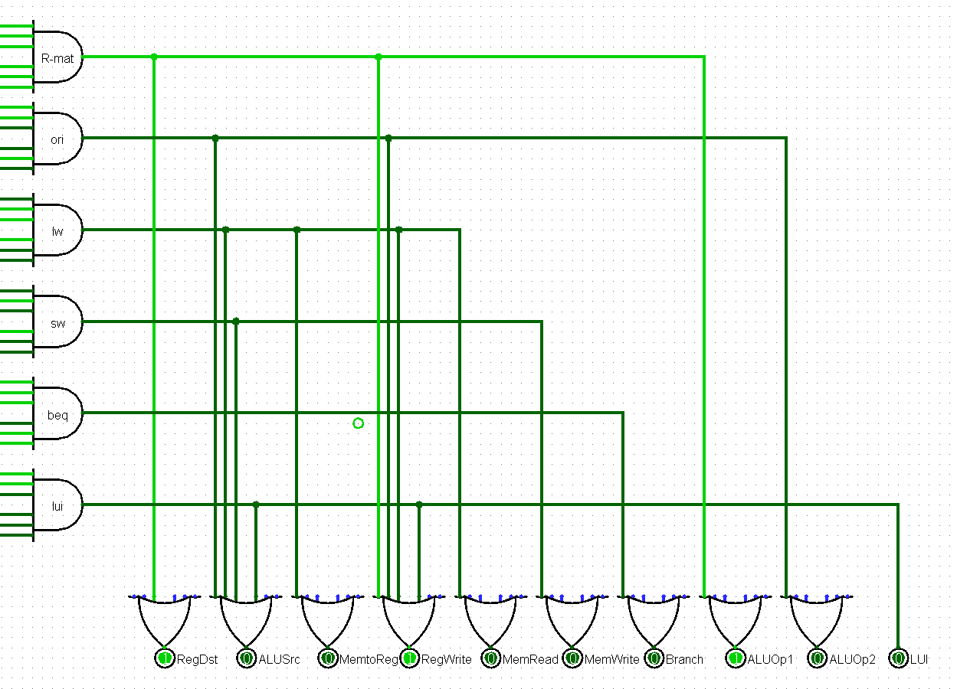

图8.control-or

其中，lui、ALUOp2(ori)用于extender中对扩展方式的选择，可视为ExtOp信号。

ALUOp指明ALU的运算类型：

00：访存指令所需的加法 ▪

01：ori指令所需的或运算 ▪

10：R型指令功能码字段决定

## 测试程序

代码：

loca:

ori $s0,$s0,3

sw $s0,4($0)

nop

beq $s0,$0,loca

addu $s1,$s0,$s0

subu $s2,$s1,$s0

lw $s0,3($0)

beq $s0,$0,loca

机器码：v2.0 raw

36100003

ac100004

00000000

1200fffd

02108821

02309023

8c100003

1200fff9

期望输出：1.$s0中为3

2.RAM中第二个数据为3

3.无操作

4.不发生branch

5.$s1中为6

6.$s2中为0

7. $s0中为0

8.发生branch，回到第一步

## 思考题

模块规格思考题：

1. 若PC（程序计数器）位数为30位，范围缩小为原来的四分之一，但需要的存储器容量也更小
2. 现在我们的模块中 IM使用ROM， DM使用RAM， GRF使用寄存器。

合理。首先grf本来就是通用寄存器组。IM使用ROM保证断电时数据不会丢失，从而保证cpu中的程序不会丢失。二、而DM使用RAM是需要频繁对DM进行读写操作，同时重置后数据丢失是可以接受的。

控制器设计思考题：

1. RegDst：~op0~op1~op2~op3~op4~op5

ALUSrc: (~op0~op1op2op3~op4op5)+( op0~op1~op2~op3op4op5)+( op0~op1op2~op3op4op5)+( ~op0~op1op2op3op4op5)

MemtoReg: op0~op1~op2~op3op4op5

RegWrite:(~op0~op1~op2~op3~op4~op5)+(~op0~op1op2op3~op4op5)+( op0~op1~op2~op3op4op5)+ ( ~op0~op1op2op3op4op5)

nPC_Sel(branch): ~op0~op1~op2op3~op4~op5

ExtOp:

Ori: (~op0~op1op2op3~op4op5)

Lui: ~op0~op1op2op3op4op5

1. RegDst：~op0~op1~op2~op3~op4~op5

ALUSrc: (~op0~op1op2op3~op4op5)+( op0~op1~op2~op3op4op5)+( op0~op1op2~op3op4op5)+( ~op0~op1op2op3op4op5)

MemtoReg: op0~op1~op2~op3op4op5

RegWrite:(~op0~op1~op2~op3~op4~op5)+(~op0~op1op2op3~op4op5)+( op0~op1~op2~op3op4op5)+ ( ~op0~op1op2op3op4op5)

nPC_Sel(branch): ~op0~op1~op2op3~op4~op5

ExtOp:

Ori: (~op0~op1op2op3~op4op5)

Lui: ~op0~op1op2op3op4op5

1. 指令码前六位都是0，会被识别为R型指令，rs, rt, rd 都是 $0, 对$0操作不会产生任何影响，所以不需要将它加入控制信号真值表。

测试cpu思考题：

1. 配置指令存储器起始地址为 0 地址时，mars中有.data base address在0x00002000处，故将DM的add信号中第19位作为DM的片选信号即可。
2. 形式验证是对指定描述的所有可能的情况进行验证，覆盖率达到了100%。形式验证可能非常快，效率高。但是，不能有效地验证电路的性能。

模拟方法严重依赖与测试数据的选取，而且效率不高